Информация
о завершении счетной палатой Таймыра проверки законности и эффективности использования бюджетных средств, выделенных в 2022 году и в истекшем периоде 2023 года на обеспечение деятельности муниципального казенного учреждения «Таймырская транспортная компания»

Муниципальное казенное учреждение «Таймырская транспортная компания» (далее – МКУ «ТТК») является некоммерческой организацией, созданной Администрацией муниципального района, подведомственной и подконтрольной ей.
Учреждение осуществляет деятельность по обеспечению и оказанию транспортных услуг органам местного самоуправления района и муниципальным учреждениям.
Счетная палата обратила внимание на недостаточную регламентацию и нормативное правовое обеспечение деятельности и рекомендовало принять меры по её совершенствованию.
Расходы на обеспечение деятельности МКУ «ТТК» в 2022 году составили 151,7 млн. руб. или 93,93 % от утвержденных бюджетных назначений, за 9 месяцев 2023 года использовано учреждением 101,6 млн. руб. или почти 70 % годовых бюджетных назначений. Расходы на оплату труда работников составляют основную часть расходов.
Счетной палатой отмечены недостатки планирования расходов учреждения на приобретение в 2023 году транспортных средств.

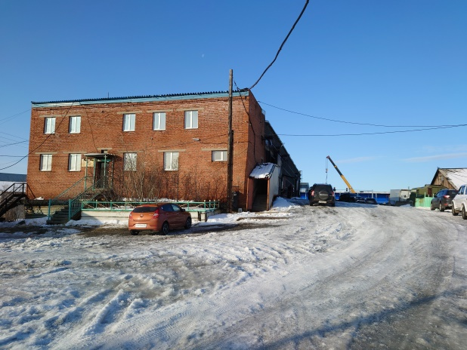
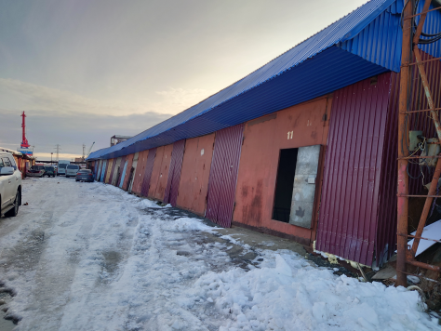
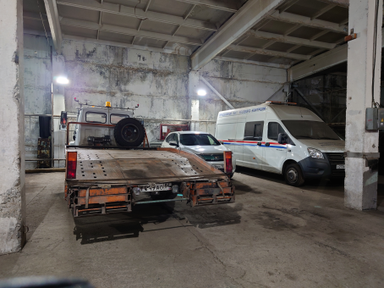

В ходе проверки инспекторы счетной палаты осуществили выезд на объект проверки, оценили состояние имущественного комплекса учреждения.
При осмотре объектов капитального строительства, обеспечивающих хранение автомобильного транспорта, отметили неудовлетворительное состояние отдельных гаражных боксов, транспортных средств, которые требуют принятия мер, направленных на обеспечение сохранности и эффективного использования муниципального имущества.
По результатам проверки Контрольно-Счетной палатой были также установлены нарушения в сфере планирования и исполнения расходов, в сфере распоряжения и учета муниципального имущества, в закупочной деятельности. Установлено и неэффективное использование бюджетных средств и муниципального имущества.
Отмечается, что уже в ходе контрольного мероприятия значительная часть выявленных нарушений, включая неэффективное использование бюджетных средств (с общей их стоимостной оценкой более 17 млн. руб.), устранена.
По результатам проверки объектом контроля без возражений подписан акт, учреждению предложено принять необходимые и достаточные меры по устранению нарушений, а также по устранению причин и условий, способствующих их возникновению.
Отчет по результатам контрольного мероприятия направлен в адрес Таймырского Долгано-Ненецкого районного Совета депутатов для рассмотрения, копия Отчета - в адрес Главы Таймырского Долгано-Ненецкого муниципального района.
В базу рекомендаций Контрольно-Счетной палаты внесена соответствующая информация и счетной палатой поставлен на контроль ход устранения установленных нарушений и недостатков.

